**Use Case Diagram ECC FT UGM**

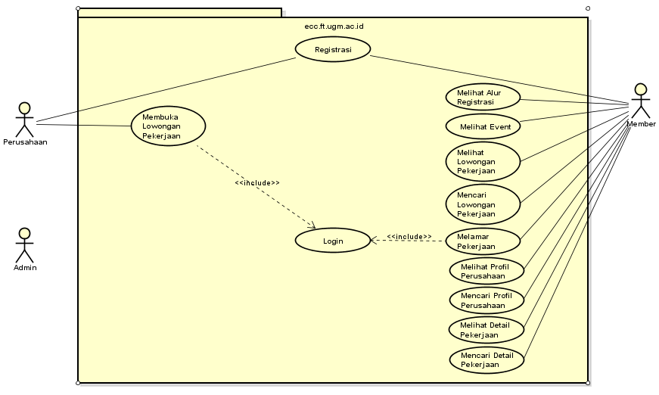

**Use Case Login**

|  |  |
| --- | --- |
| Use Case | Login |
| Actors | Member  Perusahaan |
| Precondition | Member sudah memiliki Username  Perusahaan sudah memiliki Username |
| Description | 1. Aktor menginputkan username dan password. 2. Aktor menekan tombol login 3. Sistem akan mencari username yang diinputkan pada database lalu memeriksa password yang diinputkan sesuai dengan password yang terdapat pada database.    1. Jika username ditemukan dan password yang diinputkan sesuai, aktor dapat login.    2. Jika username tidak ditemukan, aktor tidak dapat login dan menampilkan pesan username tidak ditemukan.    3. Jika username ditemukan tapi password tidak sesuai, maka aktor tidak dapat login dan menampilkan pesan password yang diinputkan tidak sesuai. |
| Extension | - |
| Exception | 1. Field username tidak boleh kosong 2. Field password tidak boleh kosong |
| Result | Aktor masuk ke dalam sistem |

**Use Case Melihat Alur Registrasi**

|  |  |
| --- | --- |
| Use Case | Melihat Profil Perusahaan |
| Actors | Member |
| Precondition | - |
| Description | 1. Sistem menampilkan Alur Registrasi |
| Extension | - |
| Exception | - |
| Result | Aktor dapat melihat Alur Registrasi |

**Use Case Registrasi**

|  |  |
| --- | --- |
| Use Case | Resgistrasi |
| Actors | Member  Perusahaan |
| Precondition | - |
| Description | 1. Aktor menginputkan field registrasi    1. Member menginputkan status, NIM, nama lengkap, username, email, password, password ulang, nomor handphone.    2. Perusahaan menginputkan nama perusahaan, bidang industri, email, website, nomor telephone perusahaan, negara perusahaan, provinsi perusahaan, kota perusahaan, alamat perusahaan, kode pos, nama officer, email officer, nomor telephon officer, nomor handphone officer. 2. Aktor menekan tombol daftar 3. Sistem melakukan validasi terhadap inputan aktor    1. Jika inputan aktor valid, inputan aktor disimpan ke dalam database.    2. Jika inputan aktor tidak valid, maka akan menampilkan pesan error pada field inputan. |
| Extension | - |
| Exception | 1. Field status, NIM, nama lengkap, username, email, password, password ulang, nomor handphone tidak boleh kosong.    1. Field email menggunakan format example@domain-email.    2. Field nomor handphone harus angka tanpa spasi. 2. Field nama perusahaan, bidang industri, email, website, nomor telephone perusahaan, negara perusahaan, provinsi perusahaan, kota perusahaan, alamat perusahaan, kode pos, nama officer, email officer, nomor telephone officer, nomor handphone officer tidak boleh kosong.    1. Field email menggunakan format example@example.com.    2. Field website bertipe url.    3. Field nomor telephone harus angka tanpa spasi.    4. Field kode pos harus integer. |
| Result | Aktor terdaftar pada sistem. |

**Use Case Mencari Lowongan Pekerjaan**

|  |  |
| --- | --- |
| Use Case | Mencari Lowongan Pekerjaan |
| Actors | Member |
| Precondition | - |
| Description | 1. Sistem menampilkan menu pencarian lowongan berupa kategori posisi, bidang industri, pendidikan, jenis lowongan, dan penempatan. 2. Pada setiap menu menu tersebut, Aktor memilih daftar yang terdapat didalam menu lalu menekan tombol pilih. Setelah tombol pilih ditekan, sistem akan melakukan pencarian dan menampilkan hasil pencarian. |
| Extension | - |
| Exception | - |
| Result | Aktor mendapat lowongan pekerjaan yang dicari |

**Use Case Melihat Lowongan Pekerjaan**

|  |  |
| --- | --- |
| Use Case | Melihat Lowongan Pekerjaan |
| Actors | Member |
| Precondition | - |
| Description | 1. Pada daftar lowongan pekerjaan, user menekan tombol lihat atau menekan nama perusahaan. 2. Setelah itu sistem menampilkan nama perusahaan, informasi tentang perusahaan, tab lowongan baru, tab lowongan tutup, dan tab panggilan test. 3. Tab Lowongan Baru berisi daftar Nama lowongan pekerjaan yang ditawarkan, deskripsi/syarat lowongan yang ditawarkan, tombol lihat selengkapnya, jumlah pelamar, dan valid. 4. Ketika tombol lihat selengkapnya ditekan atau nama lowongan pekerjaan ditekan, sistem akan menampilkan posted, fungsi pekerjaan, tipe kerja, valid, level pekerjaan, status pekerjaan, syarat umum, syarat khusus, informasi umum, jumlah pelamar, dan tombol lamar pekerjaan. Tombol Lamar pekerjaan ditampilkan jika perusahaan membolehkan pelamaran secara online. 5. Tab Lowongan Tutup berisi daftar Nama lowongan pekerjaan yang ditawarkan, deskripsi/syarat lowongan yang ditawarkan, tombol lihat selengkapnya, dan jumlah pelamar. 6. Ketika tombol lihat selengkapnya ditekan atau nama lowongan pekerjaan ditekan, sistem akan menampilkan posted, fungsi pekerjaan, tipe kerja, valid, level pekerjaan, status pekerjaan, syarat umum, syarat khusus, informasi umum, dan jumlah pelamar. |
| Extension | - |
| Exception | - |
| Result | Aktor dapat melihat lowongan pekerjaan |

**Use Case Mencari Detail Pekerjaan**

|  |  |
| --- | --- |
| Use Case | Mencari Detail Pekerjaan |
| Actors | Member |
| Precondition | - |
| Description | 1. Sistem menampilkan kriteria pencarian berupa Jurusan, Tipe Industri, Tipe Posisi, field pencarian nama posisi, dan tombol go. 2. Setelah tombol go ditekan, sistem menampilkan daftar detail pekerjaan berdasarkan hasil pencarian. |
| Extension | - |
| Exception | - |
| Result | Aktor mendapat detail pekerjaan yang dicari |

**Use Case Melihat Detail Pekerjaan**

|  |  |
| --- | --- |
| Use Case | Melihat Detail Pekerjaan |
| Actors | Member |
| Precondition | - |
| Description | 1. Sistem menampilkan Detail pekerjaan yang berisi tipe pekerjaan, nama lain pekerjaan, deskripsi pekerjaan, pekerjaan yang dilakukan, syarat pendidikan yang harus ditempuh, skill yang dibutuhkan, pengetahuan yang dibutuhkan, personality/karakter pelamar yang dibutuhkan, pendapatan rata rata yang didapat, pekerjaan lain yang berkaitan, perusahaan yang membutuhkan pekerjaan yang berkaitan. |
| Extension | - |
| Exception | - |
| Result | Aktor dapat melihat detail pekerjaan |

**Use Case Mencari Profil Perusahaan**

|  |  |
| --- | --- |
| Use Case | Mencari Profil Perusahaan |
| Actors | Member |
| Precondition | - |
| Description | 1. Sistem menampilkan kriteria pencarian berupa Tipe Skala Perusahaan, Tipe Industri, Bidang Industri, Kepemilikan, field pencarian nama perusahaan, dan tombol go. 2. Setelah tombol go ditekan, sistem menampilkan daftar detail pekerjaan berdasarkan hasil pencarian. |
| Extension | - |
| Exception | - |
| Result | Aktor mendapat profil perusahaan yang dicari |

**Use Case Melihat Profil Perusahaan**

|  |  |
| --- | --- |
| Use Case | Melihat Profil Perusahaan |
| Actors | Member |
| Precondition | - |
| Description | 1. Sistem menampilkan Tipe Industri, Industri, Deskripsi Perusahaan, Informasi yang berisi Tipe Industri, Industri, Badan Usaha, Kepemilikan, Skala Usaha, Website Perusahaan, Alamat Kantor Pusat, Alamat Kantor Perwakilan. |
| Extension | - |
| Exception | - |
| Result | Aktor dapat melihat profil perusahaan |

**Use Case Melihat Event**

|  |  |
| --- | --- |
| Use Case | Melihat Event |
| Actors | Member |
| Precondition | - |
| Description | 1. Sistem menampilkan deskripsi event beserta link menuju halaman website event. |
| Extension | - |
| Exception | - |
| Result | Aktor dapat melihat event yang sedang berjalan maupun yang akan tayang. |